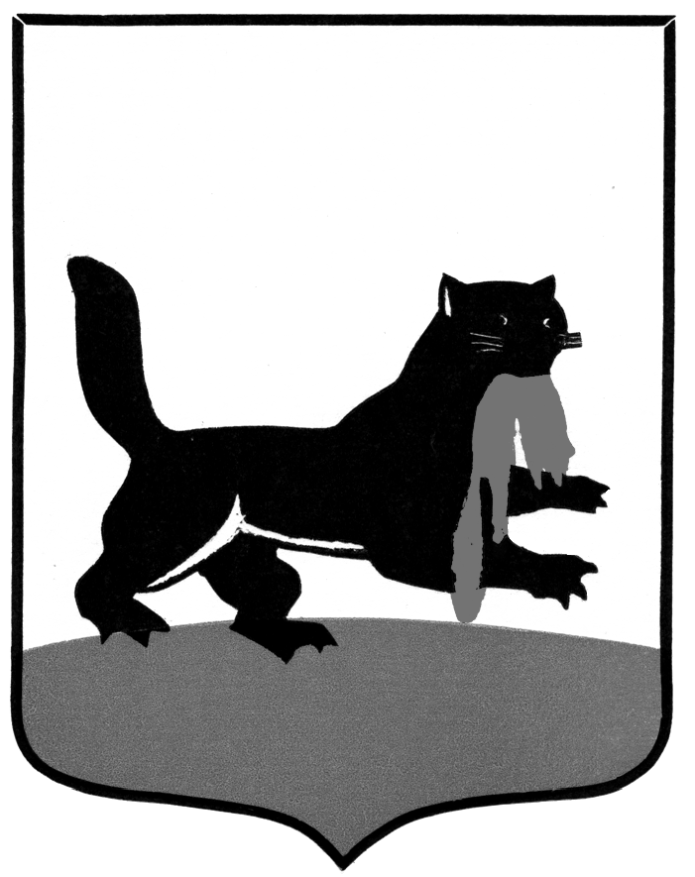
РОССИЙСКАЯ ФЕДЕРАЦИЯ
г. Иркутск

АДМИНИСТРАЦИЯ

КОМИТЕТ ПО СОЦИАЛЬНОЙ ПОЛИТИКЕ И КУЛЬТУРЕ

НАЧАЛЬНИК департамента образования

ПРИКАЗ

от _____________________ № _____________________

О проведении всероссийских проверочных работ в 4 – 8 и 10 классах муниципальных общеобразовательных организаций города Иркутска в 2025 году

В целях осуществления мониторинга уровня подготовки обучающихся в соответствии с федеральными государственными образовательными стандартами по программам начального общего, основного общего и среднего общего образования, получения и использования объективных результатов для принятия управленческих решений, направленных на повышение качества образования в муниципальных общеобразовательных организациях города Иркутска, на основании приказа Федеральной службы по надзору в сфере образования и науки от 13 мая 2024 года
№ 1008 «Об утверждении состава участников, сроков и продолжительности проведения всероссийских проверочных работ в образовательных организациях, осуществляющих образовательную деятельность по образовательным программам начального общего, основного общего и среднего общего образования, а также перечня учебных предметов, по которым проводятся всероссийские проверочные работы в образовательных организациях, осуществляющих образовательную деятельность по образовательным программам начального общего, основного общего и среднего общего образования, в 2024/2025 учебном году» (далее – Приказ Федеральной службы по надзору в сфере образования и науки), распоряжения министерства образования Иркутской области от 4 марта 2025 года № 55-237-мр
«О проведении всероссийских проверочных работ в общеобразовательных организациях Иркутской области в 2024/2025 учебном году», руководствуясь Положением о департаменте образования комитета по социальной политике и культуре администрации города Иркутска, утвержденным решением Думы города Иркутска от 27 мая 2011 года № 005-20-230344/1,
П Р И К А З Ы В А Ю:

- Руководителям муниципальных общеобразовательных организаций города Иркутска (далее – МОО) провести всероссийские проверочные работы (далее – ВПР) и организовать их проверку в соответствии с порядком в сроки, установленные Приказом Федеральной службы по надзору в сфере образования и науки.
- Муниципальному координатору проведения ВПР обеспечить:
1) организационно-технологическое и информационно-методическое сопровождение МОО по всем вопросам, связанным с подготовкой и проведением ВПР;
2) проведение ВПР с выборочным контролем объективности результатов
в МОО в соответствии с Приложением 1 к настоящему приказу;
3) подготовку аналитического отчета по итогам проведения ВПР в МОО
в 2025 году в срок до 1 октября 2025 года.

- Контроль за исполнением настоящего приказа возложить на заместителя начальника департамента образования комитета по социальной политике
и культуре администрации города Иркутска Наталью Валерьевну Иванову.

А.А. Головко

Согласование к проекту приказа о проведении всероссийских проверочных работ
в 4 – 8 и 10 классах муниципальных общеобразовательных организаций города Иркутска в 2025 году:

Заместитель начальника департамента образования
комитета по социальной политике и культуре
администрации города Иркутска Н.В. Иванова

И.о. начальника отдела развития общего образования
департамента образования комитета
по социальной политике и культуре
администрации города Иркутска Ю.А. Кобелева

Исполнитель:
главный специалист отдела развития общего
образования департамента образования
комитета по социальной политике и культуре
администрации города Иркутска Е.В. Баландина

Приложение 1, утвержденное приказом
начальника департамента образования
комитета по социальной политике
и культуре администрации
города Иркутска
от «___»__________ года
№_____________________

МОО, определенные для проведения ВПР с выборочным контролем объективности результатов и (или) перекрестной проверкой работ участников ВПР в 2025 году на муниципальном уровне

МОО | Класс | Предмет
1 | 2 | 3
МБОУ г. Иркутска  СОШ № 12 | 4 – 5 классы | Русский язык, математика
МБОУ г. Иркутска  СОШ № 49 | 4 – 5 классы | Русский язык, математика
МБОУ г. Иркутска  СОШ № 16 | 4 – 5 классы | Русский язык, математика
МБОУ г. Иркутска  СОШ № 10 | 4 – 5 классы | Русский язык, математика
МБОУ г. Иркутска  СОШ № 66 | 4 – 5 классы | Русский язык, математика
МБОУ г. Иркутска  СОШ № 71 | 4 – 5 классы | Русский язык, математика
МБОУ г. Иркутска  СОШ № 35 | 4 – 5 классы | Русский язык, математика
МАОУ г. Иркутска  ОК «Лесной» | 4 – 5 классы | Русский язык, математика

И.о. начальника отдела развития общего
образования департамента образования Ю.А. Кобелева

Баландина Екатерина Васильевна
+7(3952) 52-01-82

